**TCL实业全球官网运营管理规范**

为规范管理TCL实业全球官网运营，提升用户体验，提高全球官网管理效率，充分发挥全球官网在品牌建设和营销传播方面的积极作用，特此制定此规范管理办法。

**一、适用对象及场景**

本管理办法适用于TCL实业下各BG/BU的官方网站管理，包括但不限于tcl.com/iffalcon.com等品牌官网的域名管理、新站点建设、内容发布和内容变更、服务项目建设及变更、网站数据接口管理和权限管理等。各BG/BU的自运营电商网站管理不在此规范管理范畴。

**二、域名管理**

**2.1 域名新增**

TCL实业各BG/BU市场部门根据业务需求，如需申请集团子域名xxx.tcl.com (例如：appliance.tcl.com)，需在全球市场中心负责统筹和建设维护的项目管理平台提交申请进行审批、备案（图1）。如未开通项目管理平台权限，可发送需求至各BG/BU市场部的区域BP或直接提交申请表至全球市场中心全球官网运营部代为申请。

在项目管理平台正式上线前，可通过填写《官网需求申请表》（附则1）提交至各BG/BU市场部的区域BP或通过邮件形式直接提交申请表至全球市场中心全球官网运营部代为申请。

若需申请xxx.com(例如：lehua.com)新域名等一级域名注册，则需由需求申请人进行自主申请。

**2.2 域名变更**

TCL实业各BG/BU市场部门根据业务需求，需要进行域名变更 （例如从tclusa.com/变更到tcl.com/us/en），需同2.1操作提交申请至项目管理平台进行审批、备案。

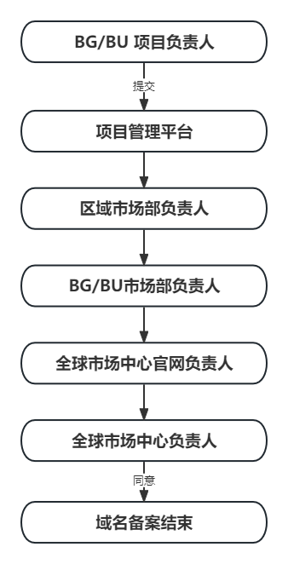

图1.项目管理平台域名审批备案流程

*系统审批流程会根据需求等级分级S/A/B/C对应不同审批流程节点

**三、站点管理**

**3.1 站点新增**

TCL实业各BG市场部门根据业务需求，需要新增TCL品牌、子品牌的区域或者国家站点，需评估是否可以利用现有区域或国家官网站点进行营销宣传，避免重复开设站点，造成运营人力和资源浪费。

如需新增新站点，需符合站点新增标准，遵守站点新增规范和要求，市场部门需提交申请流程至项目管理平台进行审批、备案。（图2）

站点新增标准：

1. 满足一定的业务量要求，业务量根据实际区域规模设定。

2. 业务配套支持（专人对接市场人员/持续且完整的新品上市方案/提供售后服务）

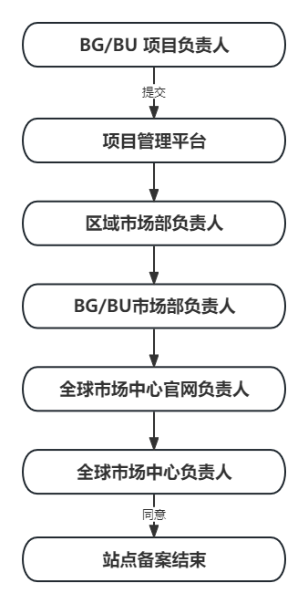

图2.项目管理平台站点审批备案流程

*系统审批流程会根据需求等级分级S/A/B/C对应不同审批流程节点

因站点新增涉及维护成本增加，在提交申请审批备案前需和全球市场中心全球官网运营部确认费用分摊原则，同时审核上线前必备物料清单。

**3.2.站点关闭**

TCL实业各BG市场部根据业务需求，需要关闭TCL品牌、子品牌的区域或者国家站点，需同3.1操作提交申请进行审批、备案。

**3.3.站点合并**

当年度PV 小于10W且当年度范围内没有新增产品和营销活动时，全球市场中心全球官网运营部会通知各BG市场部或区域经理进行站点合并确认，同意合并提案后，全球市场中心全球官网运营部会和各BG市场部、区域经理确认站点合并后所涉及的运营维护费用分摊。

**四、内容管理**

**4.1 网站框架调整**

TCL实业各BG/BU市场部门根据业务需求，需要变更网站框架包含但不限于首页布局、导航栏布局、H5维护等，需提交申请到项目管理平台说明调整变更原因进行审批、备案。

为确保品牌官网整体调性一致，前端用户体验正常，官网后端统一使用网站开发团队开发和监控的组件进行页面维护，如因个性化需求需改用H5进行页面维护，需通过项目管理平台向全球市场中心全球官网运营部提交审批和备案，说明H5使用原因，同时根据官网H5使用规范提供完整H5代码，通过官网开发团队的UAT测试后进行部署上线。

**4.2 品类或产品新增**

TCL实业各BG/BU产品推广部门或区域BP根据业务需求，需要新增产品品类，需由产品推广经理或区域BP拉通GTM和区域确认上线计划，全球市场中心全球官网运营部在收到正式邮件通知后，会进行部署新增品类入口。新产品页面策划，需提供页面内容包含文案和产品素材。全球市场中心全球官网运营部在收到新品素材后，会根据页面策划流程进行排期，同步官网上线时间。

**4.3 专题**

TCL实业各BG/BU品牌管理或产品推广部门根据业务需求，需要新增活动宣传、IP展示、产品或技术展示等专题页面时，需提供页面内容包含文案和素材，明确页面上线推广链接和发布时间，并对其提供的文案和素材负责。全球市场中心全球官网运营部在收到需求后，会根据页面策划流程进行排期，同步官网上线时间。

其中IP、奖项背书等品牌管理相关信息需和品牌中心进行书面确认，明确IP、奖项背书使用时间，使用权限到期后需给出下线或者替换反馈意见，避免因IP、背书到期造成的侵权违规情况。

**4.4 新闻**

TCL实业各BG/BU公关传播部门根据业务需求，需要新增新闻板块信息传播页面，需提供页面内容包含文案和素材，明确页面上线链接和发布时间，并对其提供的新闻内容负责。全球市场中心全球官网运营部在收到部署上线需求后，会根据需求上线时间发布页面。

**4.5 招聘信息**

TCL实业各BG/BU总部或区域人事管理部门根据业务需求，需要新增招聘职位等展示信息时，需提供招聘岗位职位描述等重要信息给到全球市场中心全球官网运营部，全球市场中心全球官网运营部在收到需求后，会和招聘栏目维护团队对接，进行信息更新。

**4.6 售后**

TCL品牌、子品牌官网售后维护板块，包含但不限于产品UM/ QG/PSI 文档维护、软件升级、FAQ信息，还包含服务热线、售后联系表单、售后服务网点等信息，由各BG/BU产品售后团队在网站进行单独维护，当TCL实业各BG/BU产品部门有新增或者变更站点产品售后板块需求时，需通过各BG/BU区域BP提交需求给区域服务经理。售后板块跟随当地市场产品售卖情况做维护。

**五、接口管理**

**5.1 联系表单**

TCL实业各BG/BU市场部门根据业务需求，需要增加用户留资或联系表单，需提交需求至全球市场中心全球官网运营部，且提供在前端页面需用户填写的信息（字段）、接口回传地址（邮箱或系统）等信息，官网组和开发团队在评估工作量及排期后，会同步上线时间，各BG/BU项目负责人需在功能开发后配合进行调取接口回传测试。

如涉及费用新增，需提前和全球市场中心全球官网运营部进行费用分摊确认。

**5.2 反馈表单**

TCL实业各BG/BU市场调研部门根据业务需求，需要增加用户信息反馈表单，需求方需拉通法务部门进行合规审核确认，待通过法务部门审核后，提交需求到全球市场中心全球官网运营部，提供在前端页面需用户填写的信息（字段）、接口回传地址（邮箱或系统）等信息，官网组和开发团队在评估工作量及排期后，会同步上线时间，各BG/BU市场调研部门需在功能开发后配合进行调取接口回传测试。

如涉及费用新增，需提前和全球市场中心全球官网运营部进行费用分摊确认。

**5.3 电商平台**

TCL实业各BG/BU的电商/区域销售部门根据业务需求，需要在官网接入电商平台接口，包含且不限于自营电商，第三方平台电商等直接销售或支持销售类等服务平台，需提交需求至全球市场中心全球官网运营部，提供对应平台相关信息，官网组和开发团队在评估工作量及排期后，会同步上线时间，各BG/BU电商/销售部门需在功能开发后配合进行调取接口回传测试。

如涉及费用新增，需提前和全球市场中心全球官网运营部进行费用分摊确认。

其中新增产品页面的销售电商平台链接（手动添加维护）不适用于以上情况，不需要进行接口适配，各BG/BU电商/销售部门需定期跟踪所提供电商链接的有效性，如遇产品下架等情况，为提供用户良好的官网体验，各BG/BU电商/销售部门需及时反馈官网组进行下架处理。

**5.4 其他接口管理**

TCL实业各BG/BU如需在官网接入除以上接口类型外的共享&传输数据/权限开通/表单开发等接口需求，需提交需求明细至全球市场中心全球官网运营部，若该需求涉及第三方外部平台，需协助提供第三方对应平台相关信息，官网组和开发团队在评估工作量及排期后，会同步上线时间，各BG/BU项目负责人需在功能开发后配合进行调取接口回传测试。

如涉及费用新增，需提前和全球市场中心全球官网运营部进行费用分摊确认。

**六、权限管理**

**6.1 自运营权限**

TCL全球官网归属于TCL实业，TCL全球官网管理权限归属于TCL实业全球市场中心全球官网运营部，如因运营的独立化需要，全球市场中心全球官网运营部将授权给到国家进行自主运营，自主运营期间需满足全球官网运营标准，符合官网运营规范。如需申请运营权限，需提交申请至项目管理平台进行审核、备案。

官网运营人员维护账号应通过公司邮箱注册、开通，并严格控制账号密码知悉范围，运营人员账号密码三个月自动更新。如出现账号管理人员变化，应及时修改通知全球市场中心官网运营团队进行账号和密码修改，移除运营权限和变更运营人。

官网运营人员需要对运营的站点负责，确认更新的网页内容符合当地法律法规，涉及重大的公共事件和活动页面上线，需提前通知全球市场中心全球官网运营部和当地法务人员进行审核确认。

**七、附则**

（一）本办法由全球市场中心全球官网运营部解释、修订。

（二）本办法自发布之日起执行。

附件1

官网需求申请表

|  |  |  |  |  |
| --- | --- | --- | --- | --- |
| 申请单位  （部门） |  | | 申请日期 |  |
| 申请负责人 | 姓 名 |  | 职位 |  |
| 办公电话 |  | 电子邮件 |  |
| 申请事项 | 因为业务需求，现在需要给欧洲杯活动申请一个域名及解析。    域名：xxx.tcl.com  IP：123.30.184.186                申请部门领导签字： | | | |
| 备 注 |  | | | |